
课程背景
TM
银行的共富引擎作用体现在通过提供更高质量的金融服务，促进资源在社会中的均衡配置，支持经济社会发展的重点领域和薄弱环节，从而推动共同富裕的实现。
通过信贷、投资等金融活动，将资金有效地配置到能够促进经济增长和社会进步的领域，如支持小微企业、农业、教育、医疗等关键部门，帮助这些领域获得发展所需的资金，从而促进社会整体的繁荣和进步。
通过供应链金融服务，支持产业链上下游企业的发展，增强产业链的韧性和竞争力，这有助于整个产业的健康发展，同时也能够带动就业，提高居民收入水平，实现共富价值。
承担起社会责任，通过各种公益活动和慈善捐赠，直接参与到扶贫、教育、医疗等领域的支持中，为社会的共同富裕做出贡献。
《共富引擎》
高质量发展引擎系列沙盘

课程讲授：马亮
积极响应国家政策，通过实施差异化的信贷政策、优惠利率等措施，支持国家战略新兴产业发展，促进区域经济均衡发展，推动社会经济结构的优化升级。
为了让银行新人更深入的了解行业使命和企业特点，本沙盘将外部环境变量、竞争因素、业务发展内容等，结合行业的发展和预期，整理在《共富引擎》沙盘中，让行业从业者可以更直观的验证自己的观点。在模拟决策中，结合系统培训班的内容，开拓自身视野和认知找到与企业战略发展的结合点，并最终融入到自己的实际工作中去。

课程概况
沙盘模拟培训特点
- 将沙盘模拟应用在培训领域，可以大大提升课程的体验感，让学员在体验中学习，成长。沙盘模拟课程通过对实际工作场景、市场竞争环境、问题分析与解决等过程的模拟，让参与学员对课程的主旨和内容有更深度的认识。
- 沙盘模拟课程是一种实战型培训，沙盘的设计逻辑源自实战场景的抽象化概括和总结。同时，沙盘模拟课程的数据和发展也来自于实际行业的研究报告和分析结果。
- 沙盘模拟课程最大限度的让学员将自己的思维、习惯、认知显现出来，通过沙盘的推演，每一轮都有及时的反馈，通过模拟的试错，让学员感受到自己的思维、习惯、认知不完善的地方，符合成年人的学习方式：10%来自于读到、20%来自于听到、70%来自于对错误的反思。

适合对象
- 本课程适合金融行业中层管理者及骨干员工

课程收益
学员收益
1. 视野拓宽：通过沙盘中的市场洞察环节，对宏观经济趋势、行业发展概况和监管政策的深入理解，增强战略决策的高度和前瞻性。
2. 风险控制：掌握风险识别、评估和管理的先进方法，提高在复杂环境下的风险应对能力。
3. 效能提高：学习并实践有效的个人成长策略，提高管理效能和团队执行力。
4. 变革发展：掌握应对变革的核心技能，提升适应和引导变革的能力，减少变革过程中的阻力和冲突。
5. 职业发展：为个人职业发展提供支持，提升市场竞争力和职业价值。
企业受益
1. 经营战略同频：管理者能够执行符合市场需求和公司条件的战略规划。
2. 风控能力增强：提高企业整体的风险识别和管理能力，降低潜在风险带来的影响。
3. 团队效能提高：通过高效的人员管理和激励机制，提升团队的整体工作效能和业绩。
4. 企业文化塑造：培养具有共同价值观和愿景的中高层管理团队，促进健康的企业文化的形成。

课程大纲
第一部分:课程导入
为什么要用沙盘：
- 沙盘课程参与要点；
- 入戏：具备一定的想象力，可以将沙盘的元素联系到工作
- 出戏：在复盘和总结的阶段，应该能将沙盘的输赢放在其次，收获放在第一位
- 试错：将自己的管理思想和行业认知通过沙盘推演的决策呈现出来
- 自检：沙盘是对一次系统班学习成果的检验，同时也是对自己思维和认知的具象化
- 自我提升迭代的障碍；
- 思维因素：“骑自行车”理论看变化中的平衡决策
- 认知因素：无法站在更高、更全面的认知范围看待问题找到答案
- 管理因素：亲力亲为，没有找到综合的提升部门时间管理能力的途径
- 技能因素：缺乏打破“天花板”的能力和可能性
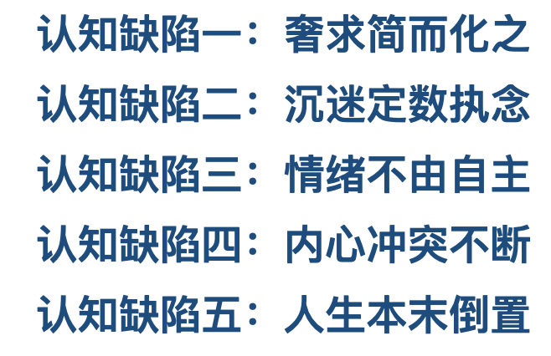
- 五大缺陷：人类大搞第一系统和第二系统之间的五大缺陷，造成了时间管理的潜在问题

第二部分:《共富引擎》沙盘推演
第一阶段：1～3轮
沙盘背景介绍
- 各小组模拟一个区域的支行。
- 客户存量大，有一定的市场知名度，但也有很多显性的和潜在的竞争对手。
- NPC（沙盘引导师）每个阶段都会将“打包”好的订单推向市场，各小组的“业务部门”需要跟进，并最终决定是否接单。
- 每一轮都会有一些行业信息公布，各小组需要对信息的分解，作为自己的决策依据。
- 角色划分：
- 行政官：负责日常运营，模拟职能部门。
- 发展官：负责市场洞察，模拟的战略部门。
- 财务官：负责收支平衡，模拟财务部门。
- 风控部：负责突发事件的预防工作，模拟市场变化。
- 业务部：负责满足客户需求的业务过程。
- 产品部：负责多元化服务，模拟管理者的创新创造。
- 人资部：负责招募团队，并通过有效的激励，提高人均产出。模拟团队建设和发展。
- 科技部：负责数字化和智能化，模拟数字化转型中的效率提升。
- 关键资源：资源币、竞争力、资产包、行业洞察
- 资源币：核心资源，模拟银行可以用来开展运营的资源。
- 竞争力：通过业务不断开展，做出正确的决策和反馈，提升组织的市场竞争力。
- 行业洞察：反博弈任务，变化的环境下如何持续高效。

一阶段分享主题：打破固有认知的难点
- 思维的惯性。
- 习惯的阻碍。
- 认知方式的局限。
- 深度思考能力的缺失。

第二阶段：4～6轮
- 熟练掌握规则，顺畅推演
- 理清团队协同各元素的顺序和关系
- 管理者搭建高效平台
二阶段分享主题：搭建高效合作的团队
- 搭建高效团队五大障碍与解决方法：
- 五大障碍：缺乏信任、惧怕冲突、缺乏承诺、逃避责任、无视结果
- 具备的五种心态：共赢心态、同理心态、投资心态、担责心态、大局心态。
- 部门协作必备技能：建立承诺账户
- 避免团队合作的障碍：
- 本位主义：站在自己部门的利益考虑
- 自我观念：认为自己的思想是正确的
- 关注输赢：希望自己或者部门赢
- 喜欢竞争：你死我活的跨部门竞争
- 争功诿过：喜欢功劳推诿过错责任
- 高效的反馈机制：
- 倾听：有效沟通的关键
- 提问：了解常用的提问工具
- 反馈：清晰、有条理、高效的表达

第三阶段：7～9轮
- 验证前期推演的效果
- 提升结果和价值
- 协同达成最终目标
三阶段分享主题：打造竞争力战略执行力
- 目标驱动
- 用宏大的愿景力激发自身的意愿度
- 打造一贯性的职场人设
- 一视同仁的职场原则
- 追随力与领导力
- 动员群众解决难题
- 追随力的同心圆模型
- 追随里与驱动力
- 沟通力
- 开始、结束、继续沟通法
- 关键对话法
- 非暴力沟通法
- 打造健康组织
- 最少的办公室政治
- 高昂的士气
- 最少的信息混乱
- 持续提升的客户满意度和员工满意度

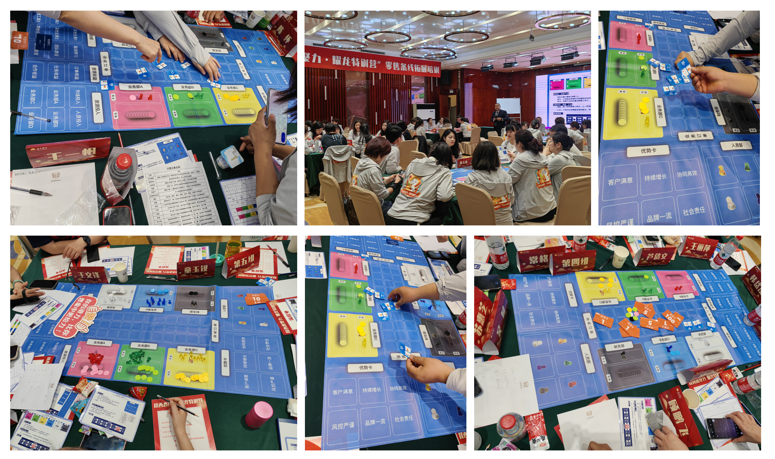
沙盘现场

